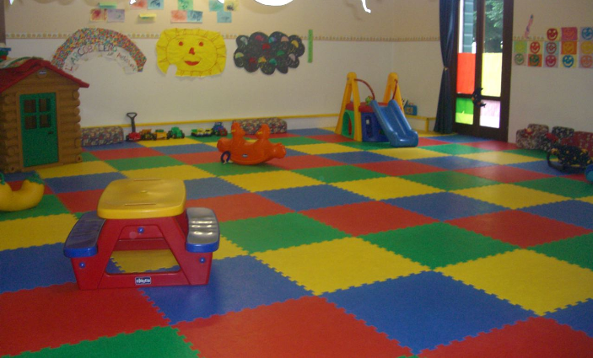
ASILO NIDO
Nell’asilo nido possiamo trovare tantissimi oggetti e superfici che entrano in contatto direttamente con i bambini, che gattonando e toccando queste superfici poi portando le mani alla bocca rischiano di entrare in contatto diretto con dei potenziali agenti patogeni.
In questi ambienti sono importantissimi la pulizia superficiale, la sanificazione dell’ambiente e l’utilizzo di prodotti con meno ingredienti chimici che possono portare a dermatiti ed allergie. Possiamo avere sicurezza di tutto questo?
Team infinity può.
Con la nostra preparazione, il nostro Knon-how e le nostre macchine possiamo agire su qualsiasi ambiente o superficie presente nell’edificio.
Quali sono i nostri metodi?
Acqua Ionizzata: le proprietà dell’acqua ionizzata sono molteplici, la prima è quella di potente sgrassatore, la seconda è quella di disinfettante. La cosa incredibile è che non dobbiamo fare altro che usare l’acqua del rubinetti combinata alla nostra tecnologia iWater, che trasforma grazie ad un sistema di elettrolisi semplice acqua di rubinetto in acqua ionizzata, per poter iniziare a pulire i banconi, le superfici di lavoro, gli acciai, i tavoli riservati ai clienti, la lavastoviglie, la macchina del caffè.
Infinity H2O2: Perossido di idrogeno stabilizzato, acqua ossigenata, al 7.9%, di cui siamo gli unici distributori in Italia. Su 100 parti solo 7,9 sono di acqua ossigenata, senza ioni di argento, garantiscono una biodegradabilità del 100%. Questa formulazione viene utilizzata con il sistema Infinity Cube che, atomizzando questa soluzione, satura l’ambiente con particelle da 0,3 micron che distruggono qualsiasi agente patogeno presente nell’ambiente.
Infinity Cube: sistema di atomizzazione che permette di sanificare tutte le UTA, condotte aerauliche e gli ambienti in modalità veloce (100m3 di ambiente in soli 6 minuti), efficace e con un ottimo rapporto qualità/prezzo.
Ozono: con questo gas, naturale, possiamo eliminare qualsiasi tipo di muffe o lieviti che possono presentarsi in ambiente.
Purificatori d’aria IQAir: purificatori d’aria a filtri sostituibili che garantiscono il totale abbattimento delle particelle presenti nell’ambiente, per garantire un ambiente sano anche per chi soffre di problematiche legate ad allergeni o a chi affetto da MCS.

PROBLEMA: pulizia specchi, vetri, superfici.
SOLUZIONE: acqua ionizzata con iWater, potente sgrassante e disinfettante.
PROBLEMA: possibile presenza di agenti patogeni nell’ambiente.
SOLUZIONE: sanificazione con Infinity Cube e Infinity H2O2. Massima efficacia con un veloce risultato.
PROBLEMA: presenza di cattivi odori.
SOLUZIONE: trattamento con Ozono, che oltre a sanificare permette di eliminare gli odore,le muffe e i lieviti potenzialmente presenti in ambiente.
PROBLEMA: presenza di particolato nell’ambiente.
SOLUZIONE: installazione di purificatori d’aria IQAir.
PROBLEMA: disinfezione rete idrica.
SOLUZIONE: Sanit H2O2 con perossido di idrogeno a concentrazioni diverse per trattamenti shock e di mantenimento.

